fejezzük be. Az Apostolok Cselekedetei azonban nem Péter és Pál apostolok vértanúságával ér véget, amint azt várnánk, hanem mintegy befejezetlenül zárul le.
Jusztin Popovics írja, hogy a szentek élete nem más, mint az Apostolok Cselekedeteinek a folytatása. A Cselekedetek könyve Krisztus műveiről szól, melyeket az apostolok vittek véghez Krisztus által, aki bennük lakott és általuk cselekedett. A szentek ugyanazt az Evangéliumot hirdették, ugyanazt az életet élték, ugyanazt az igaz életet, szeretetet és erőt mutatták meg, amely felülről származik. Ahogyan készülünk Minden szentek vasárnapjára, megtanulhatjuk ebből, hogy mindenkit arra hívott el Isten, hogy szent legyen.
A halottak szombatján emlékezünk arra, hogy a Szent Lélek nemcsak az emberek üdvösségéért jött el, hanem a már elhunytak is részesülhetnek ebből. Egy Szent Lélek van, aki egyesíti az élőket és holtakat egyetlen Egyházban.
Áthoszi Paisziosz atya tanítja, hogy a legtöbb, amit tehetünk halottainkért, ha buzgó lelki életet élünk. „Az elhunytak örömet éreznek, amikor egy rokonuk közel kerül Istenhez. Ha rossz állapotban van a lelkünk, akkor szüleink, nagyszüleink és dédszüleink szenvednek.” Az elhunytaknak az szerez örömet, ha bennünk is örömét leli Isten, és így találkozhatunk majd a Paradicsomban és együtt élhetünk majd az örök életben. Ezért a régi énünket győzzük le magunkban, hogy új emberré váljunk, ne sebezzük meg önmagunkat és embertársainkat, hanem segítsünk magunkon vagy másokon, akár élnek, akár meghaltak. Ford: Sz. R.

Közelgő események

Június 9-én (szombaton) kirándulást és családi napot tervezünk Mátra-aljára. Útközben megnéznénk Tarnaszentmária és Feldebrő ősi templomait, a kisnánai várat, ahol ebéd vár minket, majd a Mátrafüred melletti méheskertet keresnénk fel. Kérem, hogy jelentkezzünk a paróchusnál, útiköltség 3.000 Ft.
Június 24-én (vasárnap) tartjuk vasárnap a Szent Liturgián az első áldozást. Imádkozzunk Anna, Adél, Viktória, Zsófia és Dániel gyermekekért, hogy ezután rendszeresen járuljanak a gyónás szentségéhez és Krisztus örök életet adó testéhez és véréhez! Imádkozzunk szüleikért is, hogy erősítsék őket az igaz hitben!

+ + +
Pünkösd hetében szabad hét van, a böjt fel van oldva szerdán és pénteken! Pünkösdtől újra lehet térdhajtást és metániát (leborulást) végezni egyházunkban!
Templomunk keresztelőkúttal gazdagodott, amelyhez szeretettel kérjük a Testvérek szíves adományait! Köszönet az eddigi adományokért!
Köszönet mindazoknak, akik adományaikkal segítik egyházközségünk szolgálatát! Szokásaink szerint adományozóinkról rendszeresen megemlékezünk templomi imádságainkban.
+ + +

Áldott és örömteli Pünkösd ünnepét kívánom az egyházközség minden tagjának, szeretteiknek!
2018. Pünkösdjén, Szabó Roland paróchus
BEKECSI 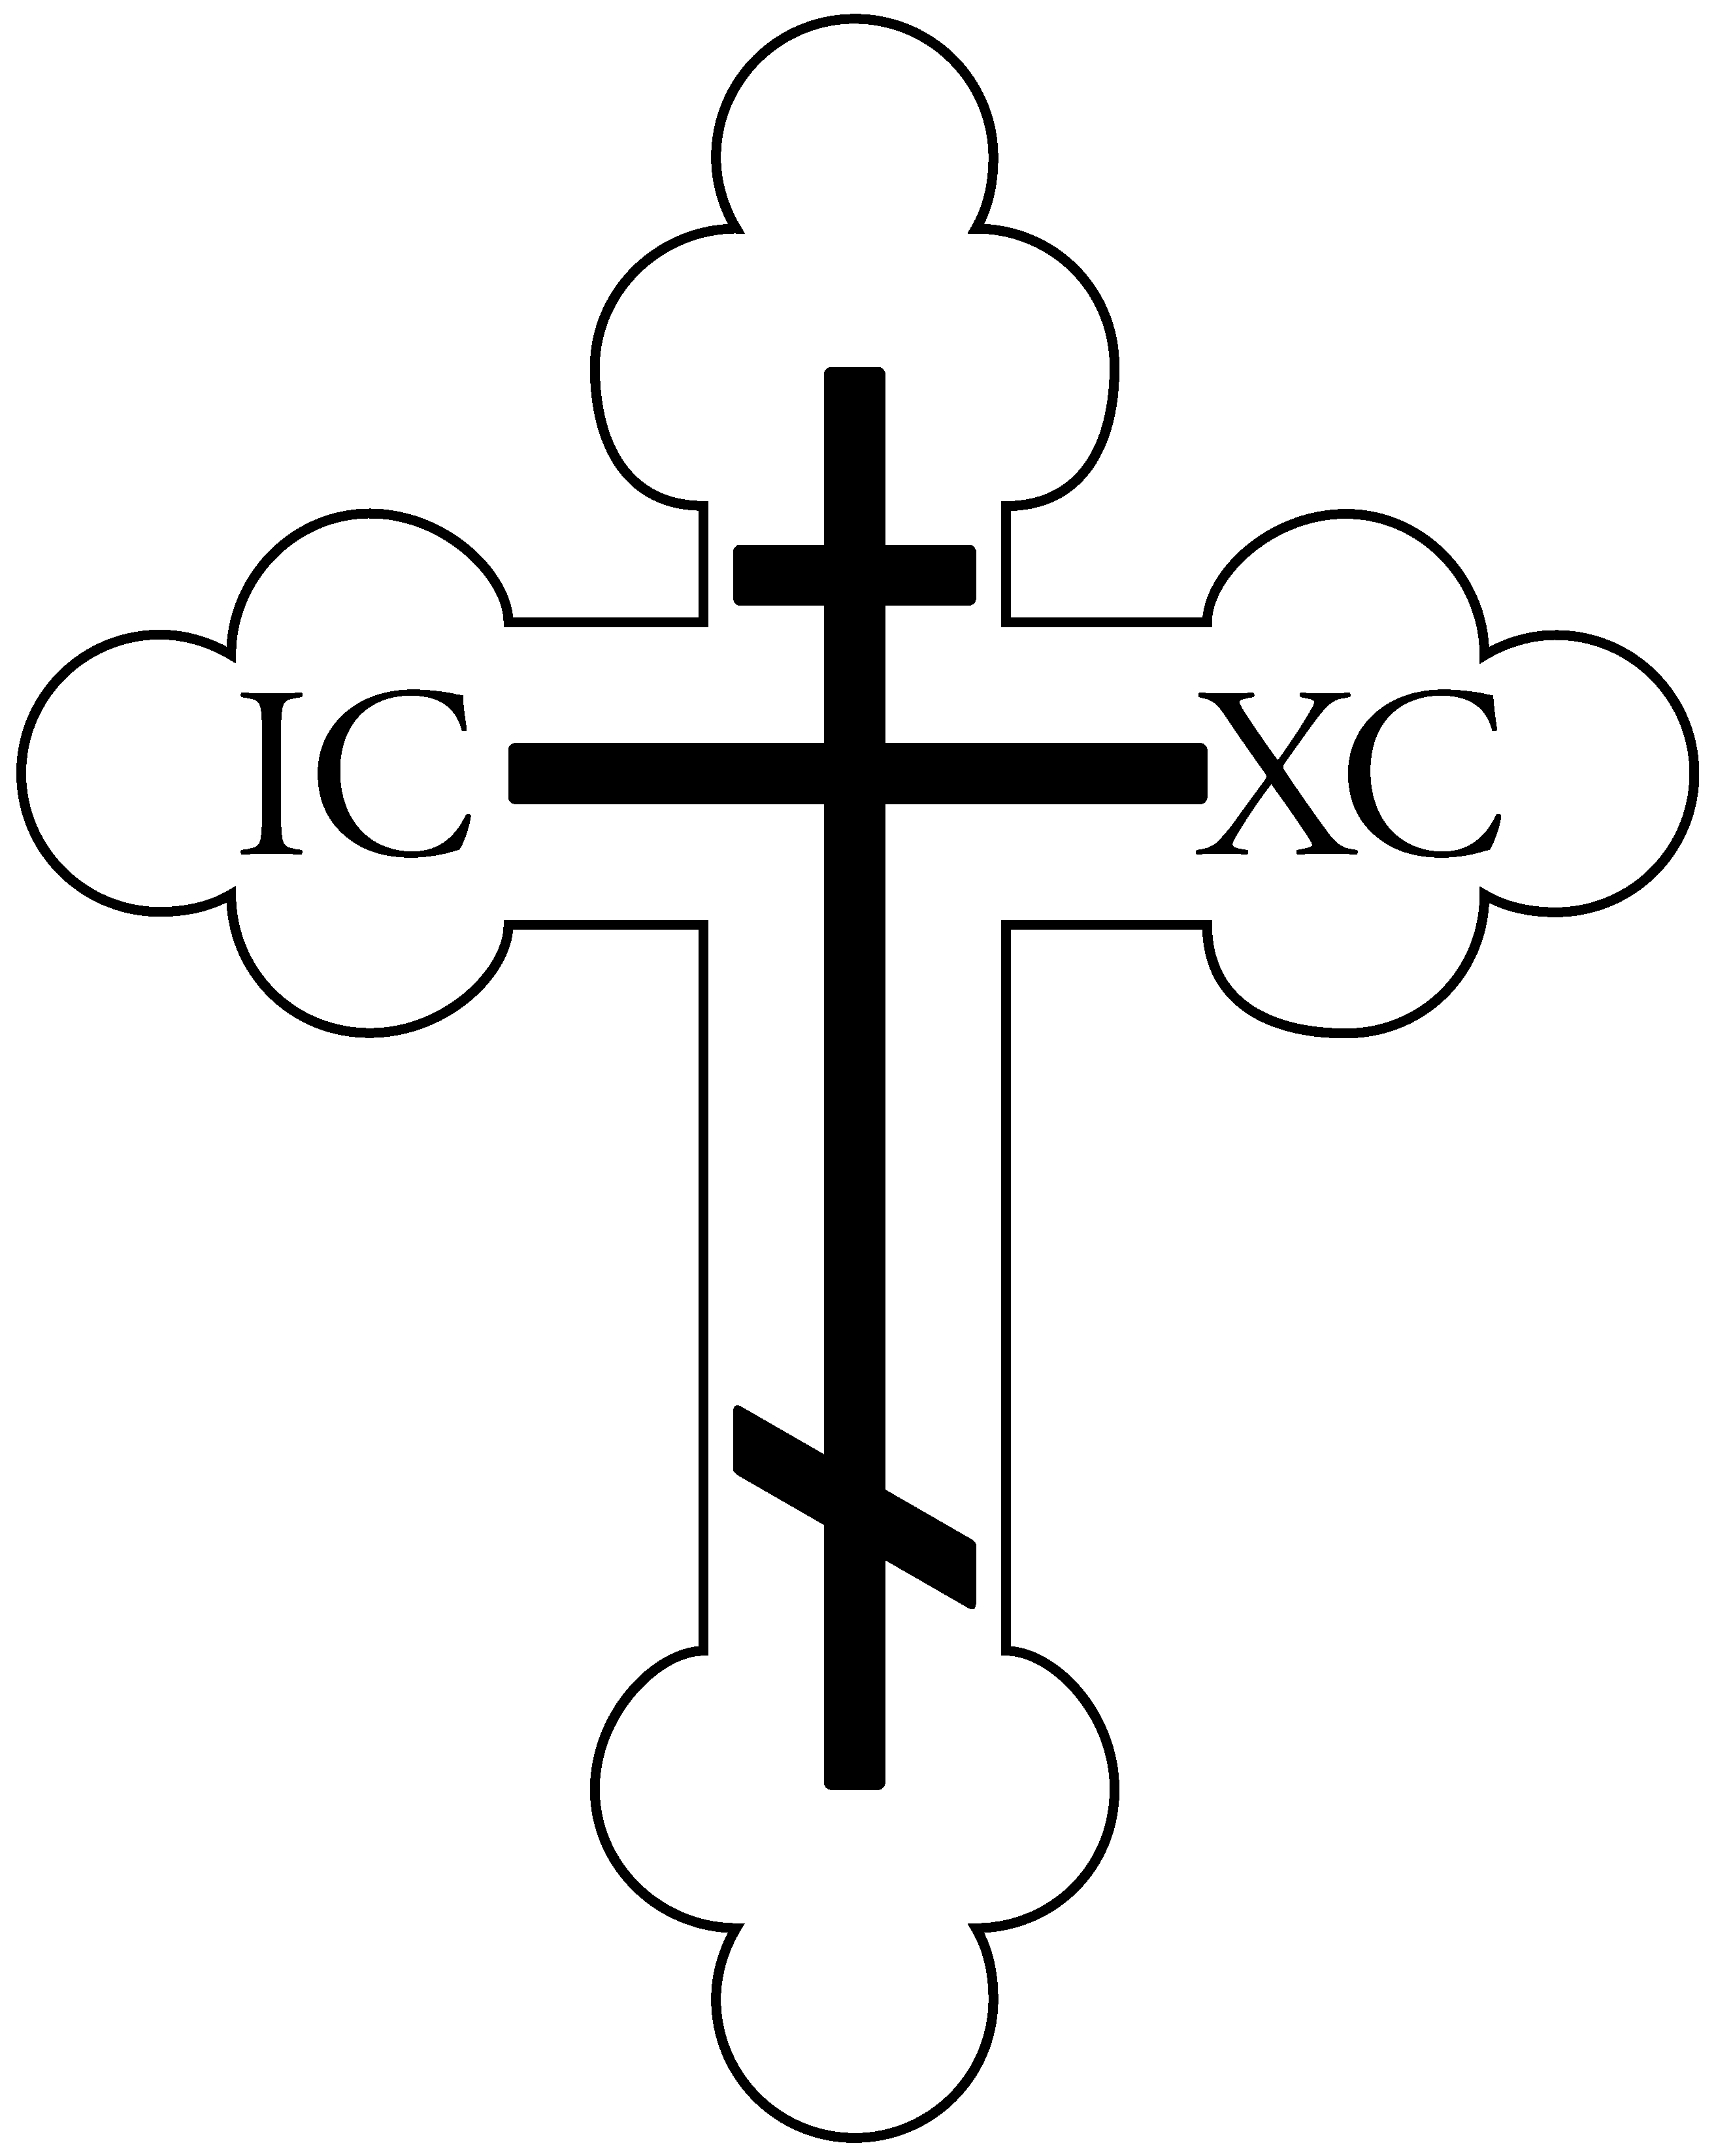ÖRÖMHÍR
A Bekecsi Görög Katolikus Egyházközség értesítője, 2018. PÜNKÖSD
Bekecs, Honvéd u. 81. * (47) 368 077 * www.bekecsgk.atw.hu

„Úgy éljetek, mint a világosság gyermekei!”
(Pünkösd)
Pünkösd ünnepi ikonján a tizenkét apostolt látjuk, fölöttük a várva várt, és most sebes szél zúgásával alászálló Szentlelket. A kép alján, sötét „barlangban” viszont egy világos ruhákba öltözött aggastyánt, aki kendőt tart a kezében. Az ikonnak ez a részlete nem fejthető meg segítség nélkül, magyarázatra szorul: az aggastyán az egész világon szétszóródott pogány nemzeteket jelképezi, akik lelki értelemben még „sötétségben, a halál országában és árnyákéban” ülnek (Mt 4,16), de várják a világosság megjelenését, a Szentlélek kiáradását és ajándékait. Ez a világosság – a Szentlélek kiáradása által – Krisztus világossága, aki maga az „igazi világosság” (Jn 1,9).
Ám, meglepő módon, Pál apostol az Efezusiakhoz szóló levelében – az ünnepi ikont mintegy szavakkal tovább festve – bennünket, keresztényeket is világosságnak nevez:
„Mert valamikor sötétség voltatok, most azonban világosság vagytok az Úrban.”
Arra emlékeztet, mik voltunk, mielőtt Krisztus és Egyháza tagjai lettünk, és mivé lettünk, miután a keresztség és a szentségek által befogadást nyertünk Isten új, kiválasztott népébe, az új Izráelbe. Ha ez így van – folytatja – akkor „úgy éljetek, mint a világosság gyermekei”. Ez nagy kiváltság, nagy öröm. Mindennapi hálaadásra késztet. De nagy felelősség, elhívás is. Mert ha a világosság gyermekei vagyunk, fel is kell mutatnunk a „világosság gyümölcsét”, amely „csupa jóság, igazságosság és igazság”. Első helyen, mintegy első gyümölcsként a „jóságot” említi. Másutt is ezt tanítja: „Minden, amit tesztek, szeretetben történjék” (1Kor 16,14). Ha nem a jóságban és a szeretetben gyökerezik minden igazságosságunk, igazságunk, semmik vagyunk. Ha ezt elfogadjuk, lássuk, mit jelent a világosság második gyümölcse, az „igazságosság”. Azt a szent elhatározást, hogy mindenben Isten örök törvényeit, de egyúttal a földi, emberi törvényeket is akarjuk tisztelni és követni. Teljes szívünkből a mennyei és a földi igazságosság betöltésére akarunk törekedni. Ám az emberi törvényeket csak addig szabad tisztelnünk, amíg azok nem mondanak ellent Isten törvényének.
A világosság harmadik gyümölcse: az „igazság”. Az igazság a hazugság ellentéte. A keresztény embernek késznek kell lennie arra, hogy minden materiális és szellemi dologban megkülönböztesse az igazságot a hazugságtól, a fehéret a feketétől, akkor is, ha ez előbbit mások netán feketének az utóbbit pedig fehérnek mondják.
De az igazság a látszat ellentéte is. Hányszor fordult már elő, hogy valamit elítéltünk, valamiért megsértődtünk, vagy megharagudtunk, és utóbb, miután minden információ birtokába kerültünk, kiderült, a valóság egészen más? Ezért mondja az Úr Jézus: „Ne ítéljetek a látszat után, hanem igaz ítélettel ítéljetek!” (Jn 7,24)
Végül az „igazság” – a maga legmélyebb, legtisztább jelentésében – a hamisítatlan krisztusi hitet jelenti, amelyet „egyszer és mindenkorra átadtak a szenteknek” (Júd 3), melyhez nem keveredett semmi emberi, amiből emberi módon nem is vettek el semmit, amely maga a Krisztus, aki ezt mondta:
„Én vagyok az út, az igazság és az élet” (Jn 14,6).
Krisztus Egyháza, és mi benne mindnyájan, arra kaptunk elhívást, hogy tanúságtételeink, de még inkább tetteink által az ünnepi ikon alján megfestett remény barlangja világosságba boruljon.
http://szeged.orthodoxia.org/2017-majus-junius/ Imrényi Tibor paróchus

Pünkösdi istentiszteleti rend
a bekecsi templomban

Szombat (május 19.) Pünkösdi halottak szombatja
De. ½ 9 óra – imaórák (gyóntatás)
De. 9 óra – Szent Liturgia hramotával
Du. 4 óra – esküvő (Ducsai Máté és Kuti Dalma)
Du. 6 óra – nagy vecsernye

PÜNKÖSD VASÁRNAP (május 20.) A Szent Lélek leszállása
De. ½ 10 óra – gyóntatás
De. 10 óra – Szent Liturgia
Du. 4 óra – nagy vecsernye a térdhajtási imádságokkal

PÜNKÖSD HÉTFŐ (május 21.) A Szent Háromság ünnepe
De. ¾ 9 óra – utrenye
De. 10 óra – Szent Liturgia körmenettel
Du. 6 óra – vecsernye

Pünkösd péntek (május 25.) Keresztelő Szt. János fejének megtalálása
Du. 6 óra – Szent Liturgia

Pünkösd szombat (május 26.)
Du. 6 óra – virrasztó istentisztelet

Pünkösd u. 1. vasárnap (május 27.) Minden szentek ünnepe
De. 9 óra – keresztelés (Vincze Zsombor és Gréta)
De. 10 óra – Szent Liturgia
Hírek egyházközségünkből

Húsvét pénteken (április 6.) Miskolcon vett részt egyházközségünk tizenöt tagja a „Szépséges Pászka” rendezvényen a Művészetek Házában.
Tamás vasárnap (április 8.) délutánján tartottuk a halottak húsvétját a bekecsi temetőben, amikor is a húsvéti utrenyét imádkoztuk és megemlékeztünk elköltözött szeretteinkről. Mintegy harmincan vettünk részt az imádságon.
Húsvétra készült el a paróchia földszinti hittantermének és a régi garázs helyiségnek a padlóburkolása, melyet pályázati pénzből állami támogatással (600.000 Ft) és kisebb részt saját forrásból fizetett az egyházközség. A munkákat a Rodia-Pro Kft. (Szerencs) végezte.
Április elején készült el a templomunk három oltárajtajának aranyozása, melyet Makláry Zsolt sárospataki ikonfestő végzett el. Tavaly már elkészült az ikonosztáz négy alapképének aranyozása. A megújult ikonokat Szt. György nagyvértanú ünnepén (ápr. 23.) szenteltük meg. A költségeket saját forrásból biztosította az egyházközség.
Húsvét 5. vasárnapján (április 29.) Sápi Máté putnoki gyermek részesült a keresztség, bérmálás és Eucharisztia szentségében templomunkban.
Húsvét 6. vasárnapján (május 6.) a Szent Liturgia után az édesanyákat köszöntöttük és kértük rájuk Isten áldását templomunkban. A verseket és imádságokat óvodás és iskolás hittanosok adták elő.

Püspöki szolgálat a bekecsi templomban

Húsvét fényes keddjén (április 3.) Ft. Atanáz püspök atya végezte az Isteni Liturgiát templomunkban. A szép számban megjelent bekecsi és környékbeli hívekkel együtt imádkoztak a megyaszói lakásotthonok gyermekei és nevelői is. A fényes heti Liturgia eleve különleges ünnepi és mennyei, örömteli hangulatot áraszt. Nyitott oltárajtók, a húsvéti kezdés a sokszorosan énekelt győzelmi énekkel és tömjénezéssel és János evangéliumának olvasása mind egyesítenek minket a feltámadt Úrral, aki országába emeli föl a Benne hívőket. Ezt az ünnepi hangulatot erősített püspök atya jelenléte, imádsága. Tanító szavaiban buzdított minket, hogy az emmauszi tanítványokhoz hasonlóan ne engedjünk a csüggedésnek és reménytelenségnek. Helyette vegyük észre, hogy a feltámadt Krisztus jelen van életünkben, mellettünk megy az életünk útján, Ő töri meg a kenyeret és adja nekünk Testét és Vérét a templomban.

Pünkösdi halottak szombatja

Ezen a napon emlékezünk meg az összes istenfélő és igazhitű keresztényeől, akik már megpihentek az Úrban és várják az ítélet félelmetes napját. Krisztus a mi Istenünk legyen irgalmas hozzájuk és mihozzánk is!
Két apostol (Csel 28,1-31 és 1Tessz 4,13-17) és két evangélium (Jn 21,14-25 és Jn 5,24-30) van előírva a Szent Liturgiára ekkor. A Cselekedetek könyvét és János evangéliumát Húsvét szent vasárnapján kezdtük el olvasni és ezen a napon

